

程序设计报告

（ 2017 / 2018 学年 第 一 学期）

题 目：**模拟火车票售票系统**

**专 业 网络工程**

**组长 学号姓名 B16070404 陈慧**

**组员 学号姓名 B16070411 母浩文**

**B16070410 王鑫泽**

**指 导 教 师 俞琼**

**指 导 单 位 南京邮电大学**

**日 期 2017/11/5**

|  |  |  |  |  |  |  |  |
| --- | --- | --- | --- | --- | --- | --- | --- |
| **成员分工** | **组长(陈慧）** | **1.程序流程构建2.原先C语言代码编写3.目前C++代码售票函数编写，其余函数修改，完善4.录入数据数据测试5.报告编写** | | | | | |
| **组员（母浩文）** | **1.C++代码框架的编写，完善2.程序流程构建5.报告编写** | | | | | |
| **组员（王鑫泽）** | **1.程序流程商讨，提思路2. 原先C语言代码编写**  **3.目前C++代码完善4.报告编写，画流程图** | | | | | |
| **评分细则** | **评分项** | **优秀** | | **良好** | **中等** | | **差** |
| **遵守机房规章制度** |  | |  |  | |  |
| **上机时的表现** |  | |  |  | |  |
| **学习态度** |  | |  |  | |  |
| **程序准备情况** |  | |  |  | |  |
| **程序设计能力** |  | |  |  | |  |
| **团队合作精神** |  | |  |  | |  |
| **课题功能实现情况** |  | |  |  | |  |
| **算法设计合理性** |  | |  |  | |  |
| **用户界面设计** |  | |  |  | |  |
| **报告书写认真程度** |  | |  |  | |  |
| **内容详实程度** |  | |  |  | |  |
| **文字表达熟练程度** |  | |  |  | |  |
| **回答问题准确度** |  | |  |  | |  |
| **简短评语** | **教师签名：**  **年 月 日** | | | | | | |
| **评分等级** | **B16070404 陈慧** | | **B16070411 母浩文** | | | **B16070410 王鑫泽** | |
|  | |  | | |  | |
| **备注** | **评分等级共五种：优秀、良好、中等、及格、不及格** | | | | | | |

**模拟火车票售票系统**

1. **课题内容和要求**

模拟火车票售票系统即一火车站每天有n个发车班次，每个班次都有班次号，固定的发车时间，固定的路线（起始站、终点站），大致的行车时间，固定的额定载客量。该系统要求对一个文件中所存储的票务信息进行各种常规操作，如：查询、计算、显示等功能。通过此课题，熟练掌握文件、数组、指针的各种操作，以及一些算法思想的应用，实现一个模拟火车售票系统。

该系统的功能要求如下：

1. 管理员：

根据密码登录，修改班次信息(信息用文件保存number.dat),可随时增加新车次数据，设定提前售票时间等；可以查看各车次购票人员的信息。

1. 用户:

注册登录：以身份证注册，以密码登录后可以浏览班次信息,显示出所有车次当前状况(如果当前系统时间超过了某班次的发车时间,则显示“此车已发出”的提示信息)；

查询路线：可按班次号、起点和终点站查询；根据发车时间给出顺序的发车时间表（排序方法自选），存入文件保存（sort.dat）；

售票和退票：当查询出已定票人数小于额定载量且当前系统时间小于发车时间时才能售票，自动更新余票数量；退票时，输入退票的班次，当本车次发出前半小时才可以退票，自动更新已售票人数；

（3）实名制售票，系统设置每张身份证只允许购买一张火车票；

（4）售票时根据用户名，自动填入身份证信息；

（5）提供菜单选择项，如角色选择、时间选择、功能选择等

此外该系统还有一些选做要求：

（1）对用户的输入进行一定的正确性检查。

（2）用户可以 查看历史购票记录。

1. **需求分析**

模拟火车票售票系统的功能框架图如图1所示。

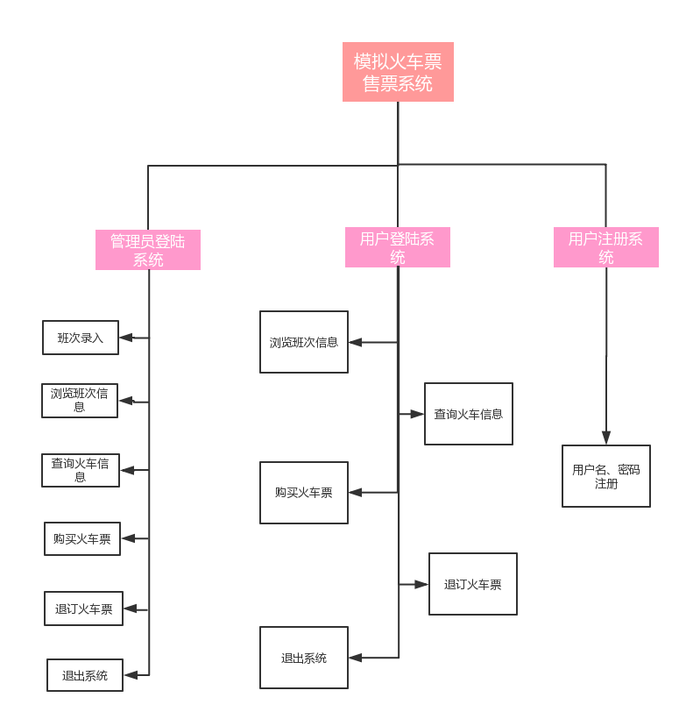

图1 模拟火车票售票系统功能框架图

（1）主函数进行系统的运行，由主函数带入火车票管理菜单。

（2）管理员登陆函数，根据特定的用户名和密码实现管理员的登陆，以满足特定用户登陆要求，登陆成功进入管理员菜单。

（3）管理员菜单，包括班次录入（由管理员手动录入当前班次总信息保存到相应文件），浏览班次信息，查询火车票系统（可以根据车次和终点站进行查询），购票，退票函数也放入其中，满足管理员的一写购票退票需求。

（4）用户注册函数，建立文件，保存用户信息，注册成功直接进入用户登陆界面，用户通过已经注册好的用户名和密码进行登陆，登陆成功，进入用户菜单。

（5）用户菜单，用户菜单可以让用户浏览目前班次信息，进行合理购票。也可以通过查询函数，用班次和终点站进行查询。购票，退票函数也能相应实现。

**三、概要设计**

1 主要存储结构

struct time { //时间结构体,为了与系统时间做比较.

int hour; //记录小时

int minutes; //记录分钟

};

struct ticket { //车票结构体

string Number; //车次

struct time Setout; //时间结构体

char Qidian[MAX]; //起点

char Zhongdian[MAX]; //终点

float Lasttime; //行车时间

int Fixnumber; //额定载客量

int Fixednumber; //已订票人数

} car[N];

2 主要函数流程

（1）装载函数：用于从文件中通过流式操作读取信息至文件流中，再从文件流中数据对结构体变量进行赋值，因对文件使用的是流式操作，不再需要单独对读取的信息申请空间， 装载函数流程图如图2所示。

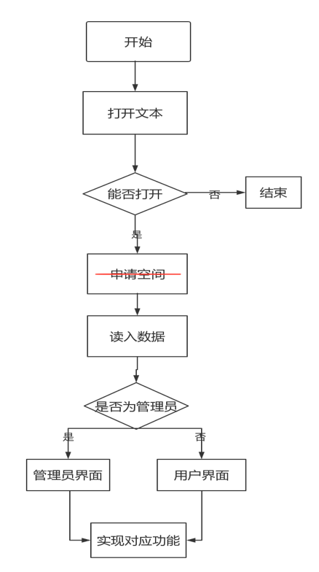

图2 装载函数

（2）查询班次信息函数：利用用户输入的班次信息名称进行顺序查找并将找到的客户信息输出，流程图如图3、图4所示。

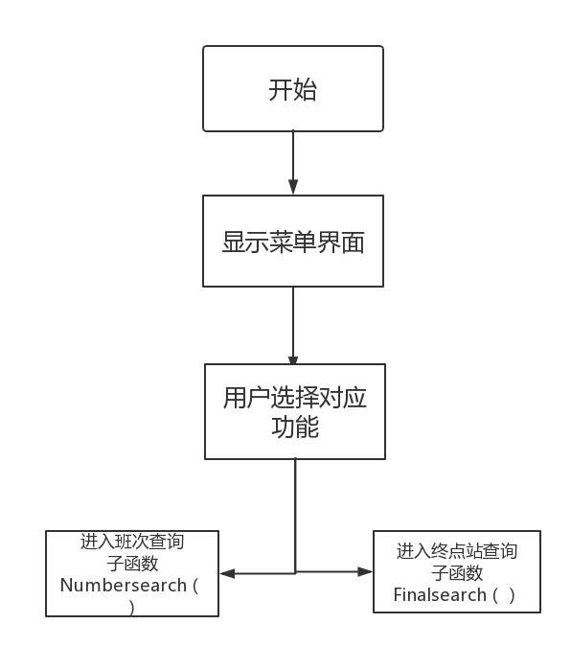

图3 查询班次信息函数流程图

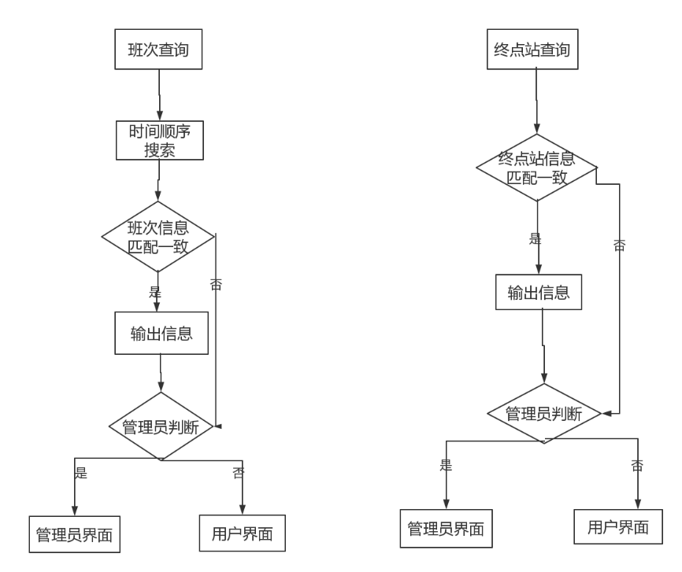

图4 班次查询函数、终点站查询函数具体实现流程图

（3）主函数：使用多个函数组合来实现判断、查询、售票、退票等多层功能。函数实现流程如图5所示。

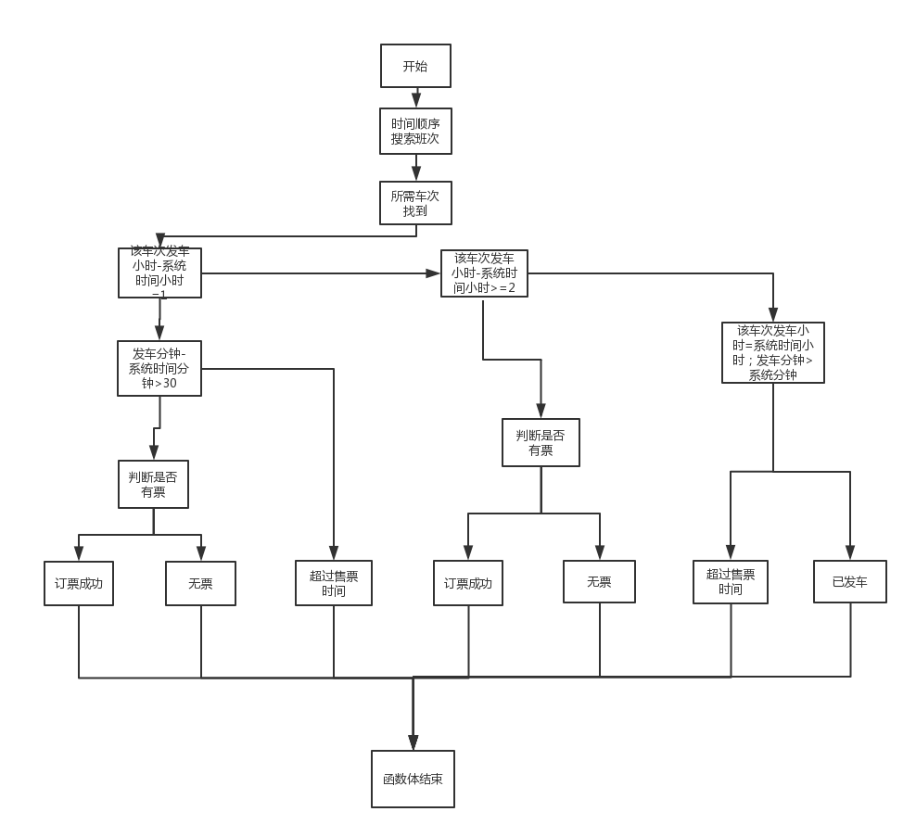

图5 主函数功能实现流程图

（4）退票操作函数：使用判断和查询函数组合来实现退票功能。函数实现流程如图6所示。

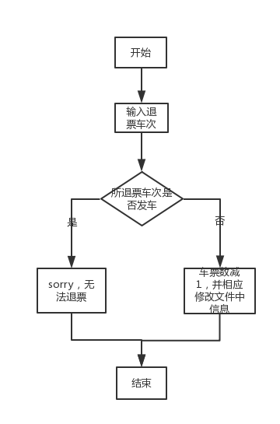

图6 退票函数功能实现流程图

**四、源程序代码**

#include <iostream>

#include <fstream>

#include <string.h>

#include<time.h>

using namespace std;

void welcome(); //欢迎子函数

void choose(); //选择子函数

void banciluru(); //班次录入子函数

void liulanbancixinxi(); //浏览班次信息子函数

void shoupiao(); //售票子函数

void tuipiao(); //退票子函数

void quit(); //退出子函数

void chaxun(); //查询子函数

int loading(); //文件载入子函数

void adminLogin();

void userLogin();

void userRegister();

void adminMenu();

void userMenu();

void userChoose();

void adminChoose();

int fileExists(string filename); //储存文件

const int MAX=20; //使数组最大值可调

const int N=50;

int ifAdmin=0; //判断是管理员还是用户，进入相应界面

struct time { //时间结构体,为了与系统时间做比较.

int hour;

int minutes;

};

struct ticket { //车票结构体

string Number;

struct time Setout;

char Qidian[MAX]; //起点站

char Zhongdian[MAX]; //终点站

float Lasttime; //开车时间

int Fixnumber; //规定载客数

int Fixednumber;//已订票人数

} car[N];

//主函数

int main() {

welcome();

return 0;

}

void welcome() { //欢迎子函数

cout<<"________________________________________________________"<<endl;

cout<<"| 欢 * 迎 * 使 * 用 * 火 * 车 * 票 * 管 * 理 * 系 * 统 |"<<endl;

cout<<"| |"<<endl;

cout<<"| 本管理系统有以下功能: |"<<endl;

cout<<"| |"<<endl;

cout<<"| 1 管理员登入 |"<<endl;

cout<<"| 2 用户登录 |"<<endl;

cout<<"| 3 用户注册 |"<<endl;

cout<<"|______________________________________________________|"<<endl;

cout<<"请选择身份："<<endl;

string user;

cin>>user;

if(user == "1"){

adminLogin();

}

if(user == "2"){

userLogin();

}

if(user == "3"){

userRegister();

}

welcome();

}

void adminLogin(){

string name;

string pwd;

cout<<"admin's username:";

cin>>name;

cout<<"admin's password:";

cin>>pwd;

if(name == "admin"){

if(pwd == "password"){

ifAdmin=1;

adminMenu();

}

else{

cout << "用户名或密码错误，请重试" << endl;

adminLogin();

}

}else{

cout << "用户名或密码错误，请重试" << endl;

adminLogin();

}

}

void userLogin(){

string username;

string password;

string s;

cout << "请输入用户名:";

cin >> username;

cout << "请输入密码:";

cin >> password;

ifstream userfile;

userfile.open(username.c_str(),ios::in);

while(getline(userfile,s)){

if(password == s){

userMenu();

}else{

cout << "用户名或密码错误";

userLogin();

}

}

welcome();

}

void userRegister(){

string username;

string password;

cout << "your username:";

cin >> username;

cout << "your password:";

cin >> password;

/*判断用户是否已存在*/

if(fileExists(username)){

cout << "user has already exists"<<endl;

cout << fileExists(username);

welcome();

}

ofstream userfile;

userfile.open(username.c_str(),ios::out);

if(userfile<<password){

ifAdmin=0;

userfile.close();

cout << "register success";

userLogin();

}else{

ifAdmin=0;

userfile.close();

cout << "register fail";

welcome();

}

userfile.close();

}

//选择子函数

void adminChoose() {

string i;

cin>>i;

if(i=="1")

banciluru();

if(i=="2")

liulanbancixinxi();

if(i=="3")

chaxun();

if(i=="4")

shoupiao();

if(i=="5")

tuipiao();

if(i=="6")

quit();

else {

cout<<"输入有误!请在数字1-6之间重新您的输入选择!"<<endl;

adminChoose();

}

}

void userChoose(){

string i;

cin>>i;

if(i=="1")

liulanbancixinxi();

if(i=="2")

chaxun();

if(i=="3")

shoupiao();

if(i=="4")

tuipiao();

if(i=="5")

quit();

else {

cout<<"输入有误!请在数字1-5之间重新您的输入选择!"<<endl;

userChoose();

}

}

void banciluru() { //班次录入子函数

string t="1";

ofstream outfile;

outfile.open("班次信息.txt",ios::app);

for(int i=0; t=="1"; i++) {

cout<<"请输入需要添加的火车班次:"<<endl;

cin>>car[i].Number;

cout<<"请输入此班次发车时间(格式:先输入小时,回车,再输入分钟):"<<endl;

cin>>car[i].Setout.hour;

cin>>car[i].Setout.minutes;

cout<<"请输入出发站:"<<endl;

cin>>car[i].Qidian;

cout<<"请输入终点站:"<<endl;

cin>>car[i].Zhongdian;

cout<<"请输入行车时间:"<<endl;

cin>>car[i].Lasttime;

cout<<"请输入额定载客量:"<<endl;

cin>>car[i].Fixnumber;

cout<<"请输入已订票人数:"<<endl;

cin>>car[i].Fixednumber;

outfile<<car[i].Number<<" "<<car[i].Setout.hour<<" "<<car[i].Setout.minutes<<" "<<car[i].Qidian<<" "<<car[i].Zhongdian<<" "<<car[i].Lasttime<<" "<<car[i].Fixnumber<<" "<<car[i].Fixednumber<<endl;

cout<<"是否继续录入?(是请输1,否请输任意键返回主菜单)"<<endl;

cin>>t;

if(t!="1") {

if(ifAdmin==1){

adminMenu();

}else{

userMenu();

}

}

}

outfile.close();

cout<<"输入回车键返回"<<endl;

getchar();

getchar();

if(ifAdmin==1){

adminMenu();

}else{

userMenu();

}

}

void liulanbancixinxi() { //浏览班次子函数

int c;

c=loading();

cout<<"班次"<<" "<<"发车时间"<<" "<<"起点站"<<" "<<"终点站"<<" "<<"行车时间"<<" "<<"额定载客量"<<" "<<"已订票人数"<<endl;

for(int i=0; i<c; i++) {

cout<<car[i].Number<<" "<<car[i].Setout.hour<<":"<<car[i].Setout.minutes<<" "<<car[i].Qidian<<" "<<car[i].Zhongdian<<" "<<car[i].Lasttime<<" "<<car[i].Fixnumber<<" "<<car[i].Fixednumber<<endl;

time_t tval;

struct tm *now;

tval = time(NULL);

now = localtime(&tval);

if((now->tm_hour==car[i].Setout.hour&&now->tm_min>car[i].Setout.minutes)||(now->tm_hour>car[i].Setout.hour)) cout<<"此车已发出"<<endl;

}

cout<<"输入回车键返回"<<endl;

getchar();

getchar();

if(ifAdmin==1){

adminMenu();

}else{

userMenu();

}

}

void Numbersearch();

void Finalsearch();

void chaxun() { //车次查询子函数

string t;

cout<<"________________________________________________________"<<endl;

cout<<"| 欢 * 迎 * 使 * 用 * 火 * 车 * 票 * 管 * 理 * 系 * 统 |"<<endl;

cout<<"| |"<<endl;

cout<<"| |"<<endl;

cout<<"| |"<<endl;

cout<<"| 1.按班次查询 |"<<endl;

cout<<"| 2.按终点站查询 |"<<endl;

cout<<"| |"<<endl;

cout<<"|请输入您想选择的查询方法前的数字: |"<<endl;

cout<<"| |"<<endl;

cout<<"|______________________________________________________|"<<endl;

cin>>t;

if(t=="1") Numbersearch();

if(t=="2") Finalsearch();

if(t!="1"||t!="2") {

cout<<"输入有误,请重新输入"<<endl;

chaxun();

}

}

void Numbersearch() { //班次查询子函数

loading();

string SearchNumber;

cout<<"请输入您需要查找的班次号:"<<endl;

cin>>SearchNumber;

cout<<"班次"<<" "<<"发车时间"<<" "<<"起点站"<<" "<<"终点站"<<" "<<"行车时间"<<" "<<"额定载客量"<<" "<<"已订票人数"<<endl;

for(int len=1;len<(sizeof(car)/sizeof(car[0]));len++){

if(car[len-1].Number == SearchNumber){

cout<<car[len-1].Number<<" "<<car[len-1].Setout.hour<<":"<<car[len-1].Setout.minutes<<" "<<car[len-1].Qidian<<" "<<car[len-1].Zhongdian<<" "<<car[len-1].Lasttime<<" "<<car[len-1].Fixnumber<<" "<<car[len-1].Fixednumber<<endl;

}

}

cout<<"输入回车键返回"<<endl;

getchar();

getchar();

if(ifAdmin==1){

adminMenu();

}else{

userMenu();

}

}

void Finalsearch() { //终点站查询子函数

int R;

R=loading();

int i;

char Address[MAX];

cout<<"请输入终点站名称:"<<endl;

cin>>Address;

cout<<"班次"<<" "<<"发车时间"<<" "<<"起点站"<<" "<<"终点站"<<" "<<"行车时间"<<" "<<"额定载客量"<<" "<<"已订票人数"<<endl;

for(i=0; i<R; i++) {

if((strcmp(Address,car[i].Zhongdian))==0)

cout<<car[i].Number<<" "<<car[i].Setout.hour<<":"<<car[i].Setout.minutes<<" "<<car[i].Qidian<<" "<<car[i].Zhongdian<<" "<<car[i].Lasttime<<" "<<car[i].Fixnumber<<" "<<car[i].Fixednumber<<endl;

}

cout<<"输入回车键返回"<<endl;

getchar();

getchar();

if(ifAdmin==1){

adminMenu();

}else{

userMenu();

}

}

void shoupiao() {

int R;

R=loading();

int i=0;

string SearchNumber;

cout<<"请输入要订购的车票的班次（发车前一个小时无法售票）:"<<endl;

cin>>SearchNumber;

time_t tval;

struct tm *now;

tval = time(NULL);

now = localtime(&tval);

for(int len=1;len<(sizeof(car)/sizeof(car[0]));len++){

if(car[len-1].Number == SearchNumber){

if(car[len-1].Setout.hour-now->tm_hour==1) { //发车前一个小时无法售票

if(now->tm_min<car[len-1].Setout.minutes){

if(car[len-1].Fixednumber<car[len-1].Fixnumber) {

(car[len-1].Fixednumber)++;

ofstream outfile;

outfile.open("班次信息.txt",ios::out);

for(i=0; i<R; i++) {

outfile<<car[i].Number<<" "<<car[i].Setout.hour<<" "<<car[i].Setout.minutes<<" "<<car[i].Qidian<<" "<<car[i].Zhongdian<<" "<<car[i].Lasttime<<" "<<car[i].Fixnumber<<" "<<car[i].Fixednumber<<endl;

}

outfile.close();

cout<<"你的订票成功，请按时上车，谢谢使用!"<<endl;

}

else cout<<"对不起，今天的这趟车的票已卖完,请明天再来，谢谢合作"<<endl;

}

else cout<<"对不起，今天的这趟车已过了售票时间,请明天再来，谢谢合作"<<endl;

}

if(car[len-1].Setout.hour-now->tm_hour>=2||car[len-1].Setout.hour-now->tm_hour==0&&car[len-1].Setout.minutes-now->tm_min>30) {

if(car[len-1].Fixednumber<car[len-1].Fixnumber) {

(car[len-1].Fixednumber)++;

ofstream outfile;

outfile.open("班次信息.txt",ios::out);

for(i=0; i<R; i++) {

outfile<<car[i].Number<<" "<<car[i].Setout.hour<<" "<<car[i].Setout.minutes<<" "<<car[i].Qidian<<" "<<car[i].Zhongdian<<" "<<car[i].Lasttime<<" "<<car[i].Fixnumber<<" "<<car[i].Fixednumber<<endl;

}

outfile.close();

cout<<"你的订票成功，请按时上车，谢谢使用!"<<endl;

}

else cout<<"对不起，今天的这趟车的票已卖完,请明天再来，谢谢合作"<<endl;

}

else cout<<"对不起，今天的这趟车已过了售票时间,请明天再来，谢谢合作"<<endl;

cout<<"输入回车键返回"<<endl;

getchar();

getchar();

}

}

if(ifAdmin==1){

adminMenu();

}else{

userMenu();

}

}

void tuipiao() { //退订火车票子函数

int R;

R=loading();

int i=0;

string SearchNumber;

cout<<"请输入要退购的车票的班次:"<<endl;

cin>>SearchNumber;

time_t tval;

struct tm *now;

tval = time(NULL);

now = localtime(&tval);

for(int len=1;len<(sizeof(car)/sizeof(car[0]));len++){

if(car[len-1].Number == SearchNumber){

if((now->tm_hour==car[len-1].Setout.hour&&now->tm_min<car[len-1].Setout.minutes)||(now->tm_hour<car[len-1].Setout.hour)) {

if(car[len-1].Fixednumber>=1) {

car[len-1].Fixednumber-=1;

ofstream outfile;

outfile.open("班次信息.txt",ios::out);

for(i=0; i<R; i++) {

outfile<<car[i].Number<<" "<<car[i].Setout.hour<<" "<<car[i].Setout.minutes<<" "<<car[i].Qidian<<" "<<car[i].Zhongdian<<" "<<car[i].Lasttime<<" "<<car[i].Fixnumber<<" "<<car[i].Fixednumber<<endl;

}

outfile.close();

cout<<"退订车票成功，谢谢使用!"<<endl;

}

else cout<<"对不起,今天的这趟车的票尚未卖出,无法完成退票!"<<endl;

}

else cout<<"对不起，今天的这趟车已发出,无法完成退票!"<<endl;

cout<<"输入回车键返回"<<endl;

getchar();

getchar();

}

}

if(ifAdmin==1){

adminMenu();

}else{

userMenu();

}

}

void quit() { //退出子函数

cout<<"*********************谢谢使用本系统，欢迎下次继续使用***********************"<<endl;

welcome() ;

}

int loading() { //文件载入子函数

int i;

ifstream infile;

infile.open("班次信息.txt",ios::in);

if(!infile) {

cout<<"请查看原文件是否存在!"<<endl;

cout<<"按任意键返回";

getchar();

getchar();

if(ifAdmin==1){

adminMenu();

}else{

userMenu();

}

}

for(i=0; !infile.eof(); i++) {

infile>>car[i].Number>>car[i].Setout.hour>>car[i].Setout.minutes>>car[i].Qidian>>car[i].Zhongdian>>car[i].Lasttime>>car[i].Fixnumber>>car[i].Fixednumber;

}

return i-1;

}

int fileExists(string filename){

fstream _file;

_file.open(filename.c_str(),ios::in);

if(!_file){

_file.close();

return 0;

}else{

_file.close();

return 1;

}

}

void adminMenu(){

cout<<"________________________________________________________"<<endl;

cout<<"| 欢 * 迎 * 使 * 用 * 火 * 车 * 票 * 管 * 理 * 系 * 统 |"<<endl;

cout<<"| |"<<endl;

cout<<"| 本管理系统有以下功能: |"<<endl;

cout<<"| |"<<endl;

cout<<"| 1 班次录入 |"<<endl;

cout<<"| 2 浏览班次信息 |"<<endl;

cout<<"| 3 查询火车信息 |"<<endl;

cout<<"| 4 购买火车票 |"<<endl;

cout<<"| 5 退订火车票 |"<<endl;

cout<<"| 6 退出系统 |"<<endl;

cout<<"|______________________________________________________|"<<endl;

cout<<"请输入所要执行功能前的数字: " << endl;

adminChoose();

}

void userMenu(){

cout<<"________________________________________________________"<<endl;

cout<<"| 欢 * 迎 * 使 * 用 * 火 * 车 * 票 * 管 * 理 * 系 * 统 |"<<endl;

cout<<"| |"<<endl;

cout<<"| 本管理系统有以下功能: |"<<endl;

cout<<"| |"<<endl;

cout<<"| 1 浏览班次信息 |"<<endl;

cout<<"| 2 查询火车信息 |"<<endl;

cout<<"| 3 购买火车票 |"<<endl;

cout<<"| 4 退订火车票 |"<<endl;

cout<<"| 5 退出系统 |"<<endl;

cout<<"|______________________________________________________|"<<endl;

cout<<"请输入所要执行功能前的数字: "<<endl;

userChoose();

}

**五、测试数据及其结果分析**

运行后，程序的主菜单界面如下。

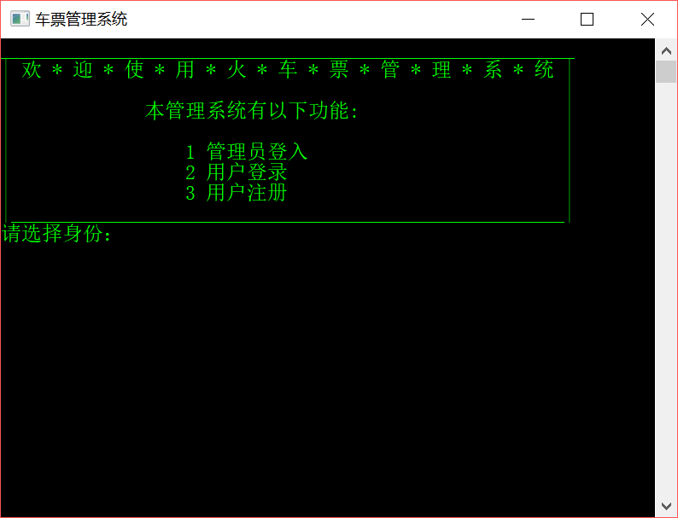

图7 主函数界面测试图

1. 管理员

管理员登录的时候必须输入确定口令才能进入，输入相应口令后，进入管理员界面。

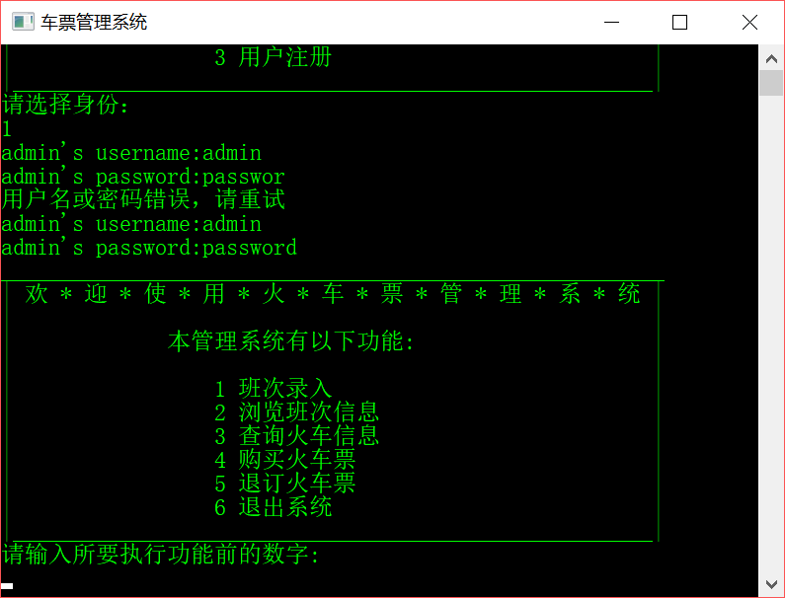

图8 管理员界面测试图

管理员进行目前的班次录入，及时更新班次信息

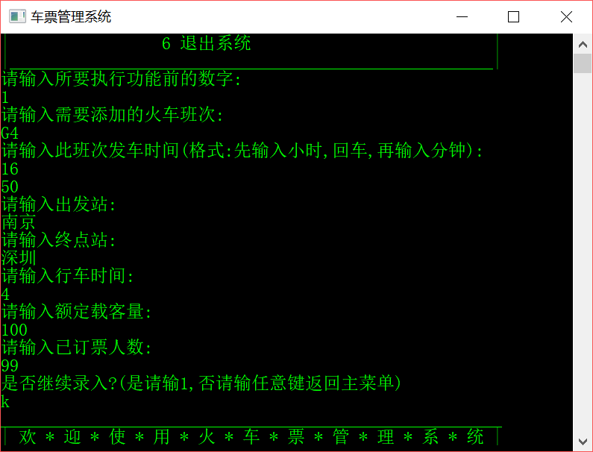

图9 管理员录入信息界面测试图

管理员和用户在他们各自的界面，都可以进行目前班次信息的浏览，给他们订票和购票提供信息依据。

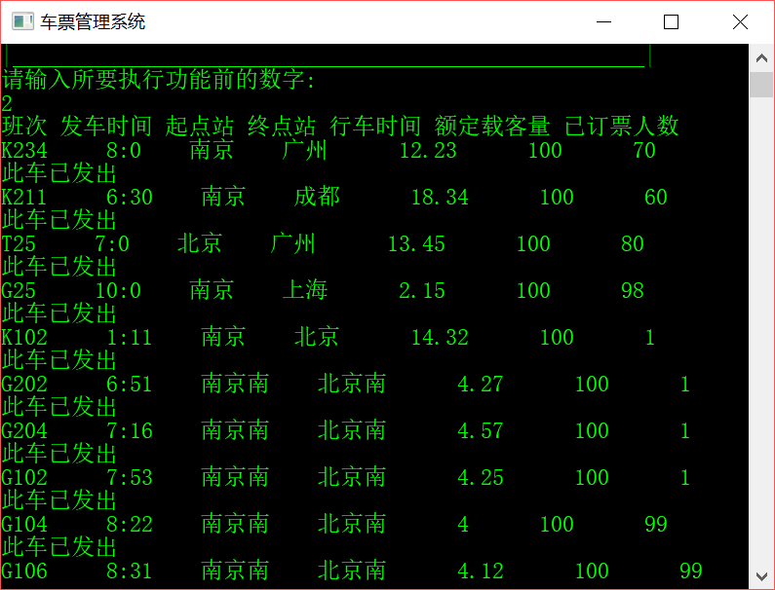

图10 车次查询测试图

由管理员输入的班次信息，记录在自动生成的文件“班次信息.txt”文件中，之后抽取班次信息，进行相应的查询，购买，退还，都将打开该文件，进行相应的操作。

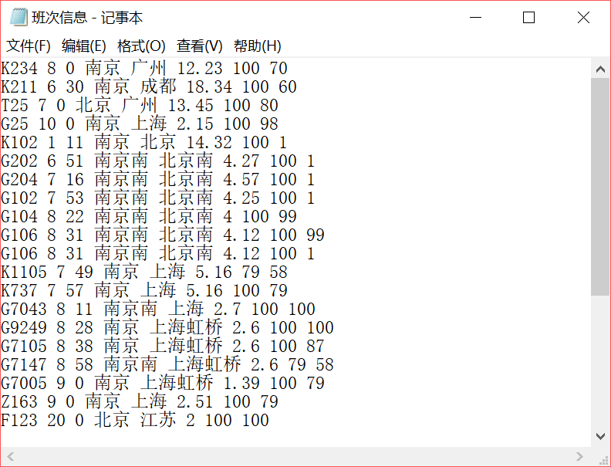

图11 “班次信息.txt”文件图

按班次顺序查询车票信息

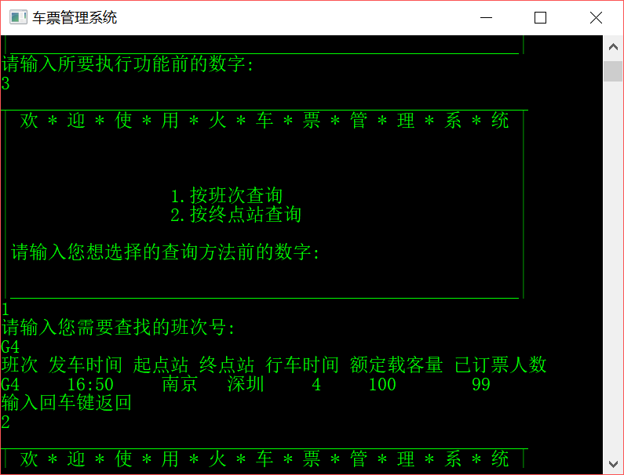

图12 班次顺序查询车票界面测试图

按终点站查询班次信息，并按照时间顺序依次输出

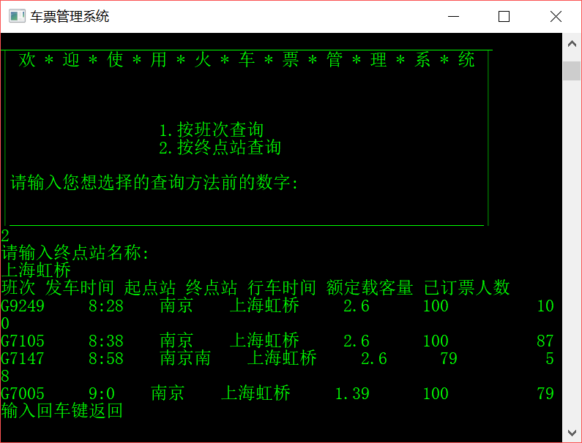

图13按终点站查询班次信息，并按照时间顺序依次输出界面测试图

1. 用户

用户登录界面，先进行用户注册，在注册时当用户名已经存在过，界面输出user has already exists.并跳入刚才的菜单界面，供用户重新选择。

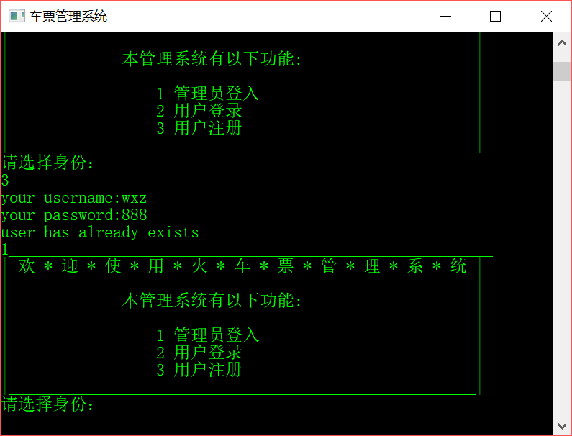

图14用户注册界面测试图

用户注册成功，相应用户信息储存在我们建立的数据库中。下次直接在界面登录就能够进入。接下来就进入用户界面。给用户提供相应选择。

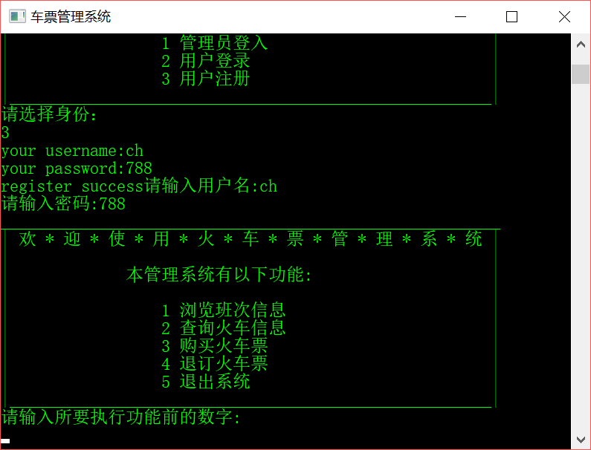

图15用户进入系统界面测试图

浏览班次全部信息和查询火车信息都和管理员界面的是同一个函数，但函数返回接口，用户完成操作后，返回用户菜单。管理员完成操作后，返回管理员菜单。

在购买车票时，当输入的车票班次离规定的发车时间超过一个小时时，检查是否还有余票，若还有，则订票成功，否则输出票已售完。若不足一个小时，则关闭售票系统，提示已过售票时间。

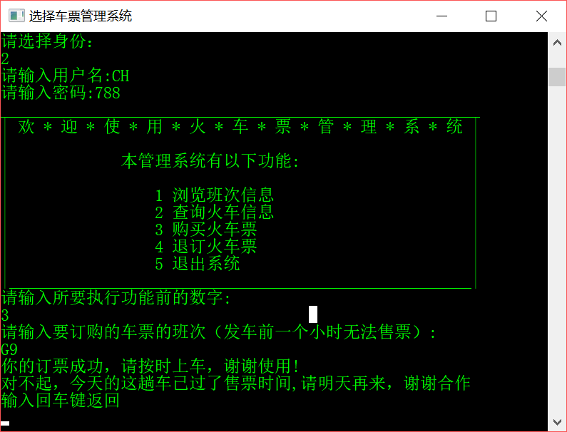

图16 购票界面测试图一

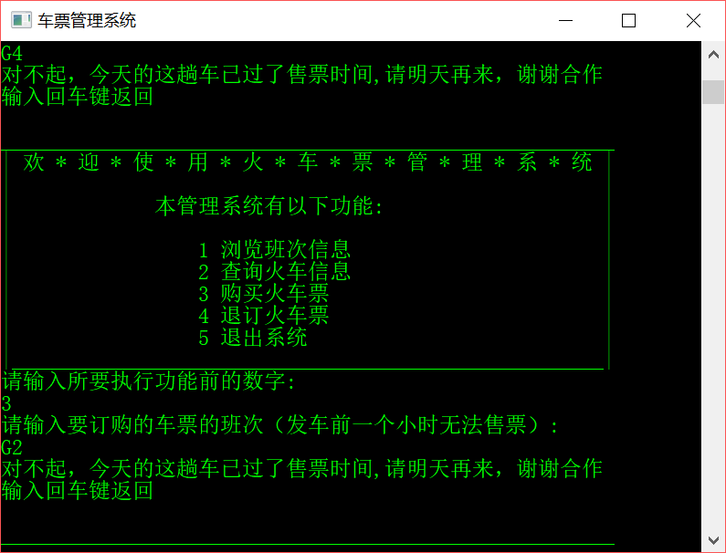

图17 购票界面测试图二

在上图中成功订了G1号列车，文件会相应修改该车次的余票数，如下图。

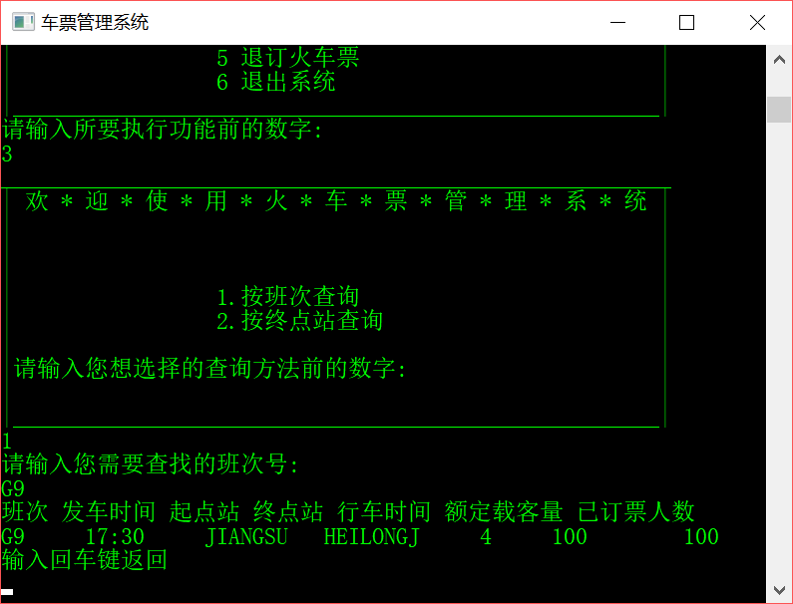

图18 购票后余票信息界面测试图

接下来就展示一下我们的退票系统。

菜单选定退票程序后，输入退票车次。当函数运行，测试该车没有发车，即退票成功，通过文件指针在记录车票信息的文件中，对该车次余票进行相应的修改。即完成退票操作。

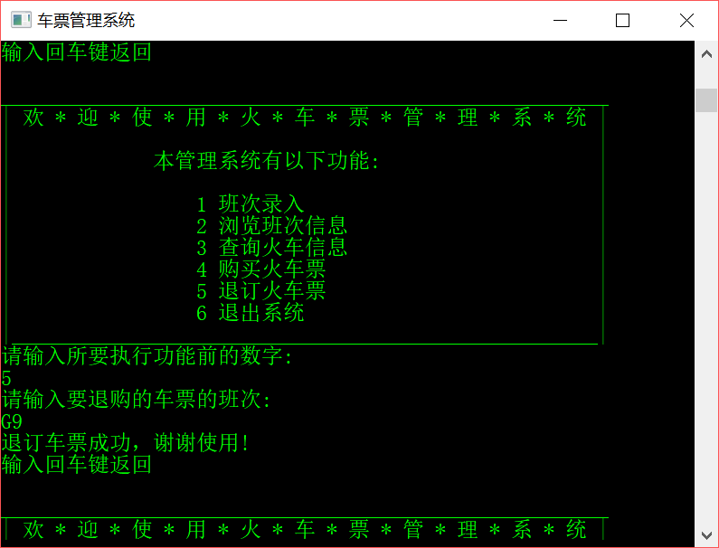

图19 退票界面测试图一

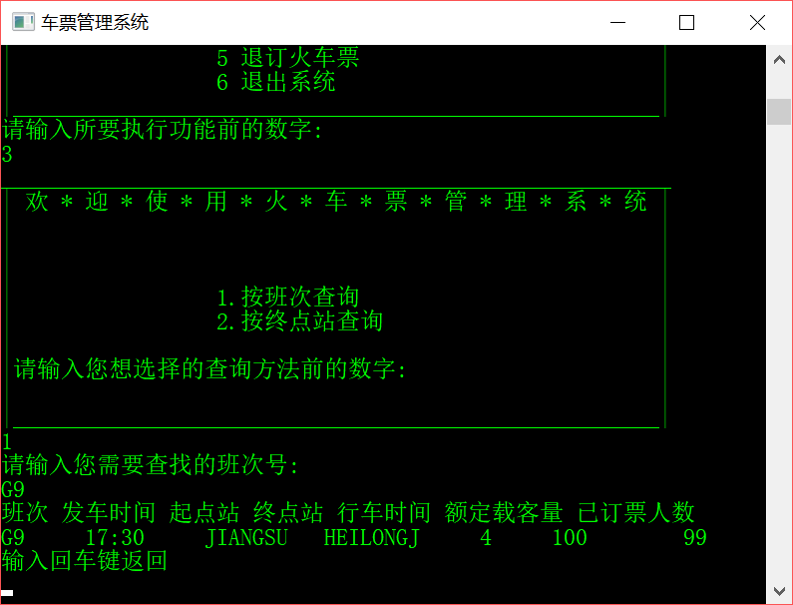

图20 退票界面测试图二

以上就是我们组的火车票售票系统的测试运行数据。以我们三个人的人格担保数据真实准确，无任何杜撰成分存在。代码也是我们亲手编写。

**六、调试过程中的问题**

（1）C++中进行文件流操作时，进行写文件操作时，写入的内容需要在文件关闭后才能正式生效，通过查阅资料，发现流式操作是通过缓冲区完成的，一般是围绕一个指针进行。与之对应的文件操作是I/O操作，它是通过直接存取文件来完成对文件的处理的。

（2）C++中使用string类型数据指定文件操作的文件名时，无法直接使用，需要使用.c_str()函数，比如：

string username;

cin >> username;

ofstream userfile;

userfile.open(username.c_str(),ios::out);

如果直接使用userfile.open(username,ios::out); 会报No matching function 的错误。查阅资料发现，open函数的定义为：

open(const char* __s,ios_base::openmode __mode = ios_base::in | ios_base::out)

文件名位置对应的参数四const char *，而username为string数据类型，因此会报错。在username.c_str()方法后，返回的是指向正规C字符串的指针。

（3）使用流式操作读文件进行赋值时，使用的是流提取符号>>，通过查阅资料，发现C++把输入和输出当做字节流，因此在输出时，程序将字节插入到输出流中，因此对于数据类型转换的要求降低，string类型变量可以载入原本以int型写入文件的数据

（4）传统的C语言中比较字符串需要使用strcmp函数，而在C++中，string数据可以直接使用 == 运算符进行判断，查看strcmp函数定义：  
int strcmp(char *str1,char *str2)

实际上比较的是两个指针，而C++中的 == 运算符实质上是有可能会把两个相同的字符串字面量优化为存在同一个地方，所以在进行比较时，还是推荐使用strcmp函数

（5）ifstream和ofstream是fstream的两个子类，ifstream是指以输入方式打开文件，ofstream是指以输出方式打开文件，ifstream模式中open的默认模式为ios_base::in，ofstream模式中open的默认模式为ios_base::out.

**七、课程设计总结**

B16070404 陈慧

活学活用，学以致用，将书本知识切切实实地运用到现实案例中，将抽象的理念具体化，将冷漠的代码人格化，这便是我理解的程序设计周的意义了。两周的时间，说长不长，说短不短。在这两周中，我们小组每天抽出半天时间敲代码，还有半天时间，自由活动，自主对C语言C++查漏补缺，毫无疑问，我们中的每一个人都收获颇多。

我们此次的题目是——火车票管理系统，选这个题目，一方面我们想挑战一下有难度的编程，好好感受这两周结束后，需求实现的快感。另一方面，对售票系统的好奇和兴趣也确定了我们的选择。即使这样，在刚开始接触这个题目的时候依旧没有方向，通过进行小组间的交流分析以及查阅资料，确定了编写方向。实践永远比理论来得困难。虽然在平时的学习中我们能对够较清晰的了解C语言，但实际开始程序编写之后自我知识的不足慢慢体现出来，很多程序需要借助书本和询问老师同学才可以得出答案，实际编写时体会到平时实践能力的薄弱。

刚开始时，我和我们组一个成员一起想了整个程序的框架，确定了基本流程。尝试用C语言实现程序。但在运行过程中的一些不知名的错误，真的搞得我们头大。查阅各种资料，有些刁钻的问题还是解决不了。在另一位编程大神的帮助下，我们抛弃了原先用C语言的想法，改用c++进行实现。C++的简洁操作，让原本我们C语言中复杂的函数块，变得简短精炼，运行成功率也更高了。在这过程中，我们三不断地复习去年的C++知识，最终，功夫不负有心人，代码成功运行，并实现了题目要求的相关功能。虽然，这之中我们因为一些小错误修改了代码上百次，但这次实践让我们的C语言和C++知识得到了很大很大的提高。

最后，想说，我们组几百行的代码，单单靠一个人的力量是远远不够的。在这两周中，我们相互合作，各自发表各自的想法，让思维碰撞，产生更激烈的火花。我们在这之中也相互学习，从技术大佬那边学到了编程的技巧，从头脑灵活的伙伴那里学到了思维的广度和宽度。在这期间，俞老师的帮助也给了我们莫大的鼓励。当有不明白的步骤时，老师也都会细心耐心的帮我们解决。真的觉得我们的程序设计老师是一个很棒很善良的老师。总之，这两周的程序设计，让我看到了自己的不足，让我见识了大神的能力，也让我感受到程序员工作的不容易，更让我感受到我们老师强大的人格魅力。只希望在以后的学习生活中，能不断丰富自己的编程能力，学习各种编程，也要多动手，将书本上的代码多运行，感受其中的门道。

最最后，感谢我的两个小伙伴的陪伴，感谢我的老师的帮助，感谢这两周辛勤敲代码的自己。

B16070411 母浩文

两周的程序设计周结束了，在这次的程序设计中，不仅检验了我所学的知识，也培养了我如何去把握一件事，如何去做一件事情，又如何完成一件事情。在设计过程中，与同学分工设计，和同学们相互探讨，相互学习。

程序设计是我们专业课程知识综合应用的实践训练，这是我们将专业知识用于实战，走向职业化的一个必不可少的过程。设计的过程同样也是二次学习的过程，能更加深入的了解C++语言的运行机制，函数处理方法，以及一些语言特性的知识。

通过这次程序设计实验，本人在多方面均有提升。由于之前学习的方向主要为服务端，使用的语言也多为Python，PHP，node.js此类语言，在程序设计中，极大地提高了自身对于C++的掌握程度，从C++基础的变量声明，文件操作到更深的C++的运行机制，源码结构，都有了比以前更深的理解。巩固了C++操作文件时的方法和步骤，了解了C++的特殊数据类型的操作。提升了程序设计的实践能力，设计程序的思维能力，同时对相关方向的课程有了较为全面的复习，独立思考的能力也有了提高。

在这次程序设计过程中，锻炼了团体协作的能力以及独立思考的能力，并且从中发现了自己知识节点的薄弱点，并且加以了弥补。

感谢队友的合作，因为此次设计期间有意外状况发生，不能将自身精力完全投入其中，队友的帮助在整个设计中起到了极大地作用。

B16070410 王鑫泽

这次程序设计周对我来说其实是一个比较大的挑战。在选择课题的时候，我们选择了一个我相对比较感兴趣的交通类的题目。

在设计周刚开始的时候，我和组长首先决定了使用C语言进行程序编写，确定了分“管理员”函数和“用户”函数两个大块来进行编写。开始我们尝试了使用C语言开始编写“管理员”函数，之后逐步完善“用户”函数。但是在完善“用户”函数过程中，我发现我们组内大家使用C语言的能力都比较欠缺，加上C语言是大一上学期学习，有一些数组、字符串、指针的使用要求和方法也不记得。只好重新找出C语言的书查询，并且在网络上查找了很多资料。开始的两天我们在努力的想用C语言编写出程序，并实现题目要求。但是，最终我们发现C语言我们可能不太能很好的完成编程任务，最后改用我们更加熟悉的C++来编程。

使用C++编程以后，我发现C++能够很有效的提高编程效率，并且因为C++距离学习的时间更短一些，很多知识点也还记得，加快了我们的编程进度。

在实验的过程中我们也遇到了许多的困难，在语句的规范、字符的类型、语句的逻辑顺序等方面我们都遇到了问题。这些问题有的非常细微，在编程的时候可能不会注意到，但是完成代码以后，再小的错误也会让整个程序无法运行。我们后面针对出现的错误一条一条修改，调试。这是一项非常锻炼耐心的事情。

总的来说，这次两周的程序设计周对我的提高非常大。从之前只能够完成代码找错，或者读代码，完成简单几十行的代码，到现在能够和小组成员合作，共同完成一个基本功能完善、代码逻辑清晰、长度几百行的代码，也非常有成就感。而且，通过这个代码，自己的协调能力，合作能力，查询资料的能力，都得到了非常显著的提高！